**PAULA SARAVIA GARRIDO**

23 años

Avd/ Constantina, nº 25

La Puebla de los Infantes, Sevilla, 41479

Apto - Casa

Tel : 605566307

Email : paula_garrido_96@hotmail.com

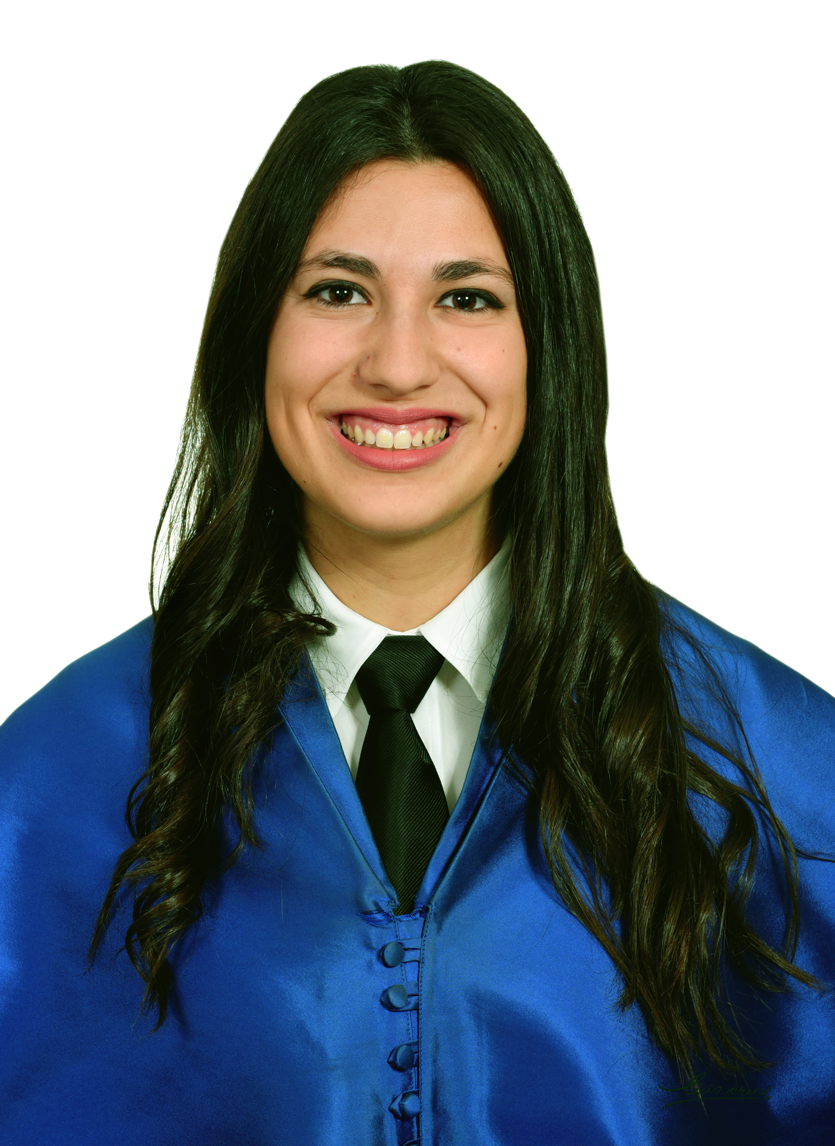

Soy una persona responsable, seria, bastante sociable, con buena actitud para aprender y trabajar.

Me considero emprendedora y con capacidad para trabajar bajo presión.

Me gusta el trabajo en equipo y la buena gestión del tiempo.

**2008/2012 Título de Graduada en E.S.O.**

***La Puebla de los*** I.E.S. Celti

***Infantes – SEVILLA***

**2012/2014 Título de Graduada de Bachiller**

***Palma del Río -*** I.E.S Antonio Gala

***CÓRDOBA***

**2014/2018 Grado en matemáticas**

***Sevilla - SEVILLA*** Universidad de Sevilla

**2018/2020 Máster Universitario en Profesorado de Enseñanza *Sevilla - SEVILLA* Secundaria Obligatoria y Bachillerato, Formación mmmmmmmm Profesional y Enseñanza de Idiomas.**

Universidad de Sevilla

**2018/2020 Máster Universitario en Matemáticas.**

***Sevilla- SEVILLA*** Universidad de Sevilla

***Idiomas:* Español:** Natal

**Inglés:** B1 acreditado, B2 acreditado

**Francés:** Básico

***Programas manejados:*** Word, Excel, PowerPoint, SageMath, Matlab, Maxima, R, Mathematica, Haskell, Geogebra, Xpress, Maple, Latex, Overlife, Emacs, Isabelle, Pandora, Jupiter, Python, Xpress, Free Frem, Ipe, Prover9.

**20-21 Octubre 2016 Federación de Asociaciones de Mujeres María Laffitte**

***Sevilla* Participación en el : IX Encuentro Internacional Mujeres lhlhlh Singulares :**

**« Mujeres en el deporte. Una retrospectiva para el futuro ».**

20 horas

**ESTUDIOS**

**FORMACIONES ADICIONALES**

**23-24 Marzo 2017 Grupo de Investigación PAIDI SEJ-495**

***US, Sevilla***  **« Pensamiento Político, Comunicación y Derechos Humanos »**

I Jornadas de Ética y Comunicación, Facultad de Comunicación, 20 horas.

**2016/17 POATS 2016/17**

***US, Sevilla***  **« PROGRAMA DE MENTORÍA »**

Prof. Mª Belén Güemes Alzaga. Universidad de Sevilla. 38 horas. Mmmmm Actividades de orientación y acción tutorial en la Facultad de matemáticas. Mmm Participación en actividades culturales, deportivas, de representación mmmm estudiantil o solidarias y de cooperación de la US.

**2016/17 MATES CHEF**

***US, Sevilla***  **« Divulgación en la facultad 2016/17 . Facultad de matemáticas »**

Prof. José Antonio Prado Bassas. Universidad de Sevilla. 37,5 horas.

Quifibiomat 2016, del 7 al 20 de Noviembre 2016.

XXII Salón del Estudiante y Ferisport, del 24 al 29 de Abril de 2017.

15ª Feria de las ciencias de Sevilla, del 11 al 13 de Mayo de 2017.

**12-16**

**Octubre 2015 UNIVERSIDAD INTERNACIONAL MENÉNDEZ PELAYO.**

***UIMP, Sevilla***  **« Curso de Inmersión en Lengua Inglesa 2015 »**

Organizado por UIMP y el Ministerio de Eduación, Cultura y Deporte, mmmmmmm cuya celebración tuvo lugar en esta Universidad (sede de Granada).

40 horas.

Calificación obtenida Apto en el Nivel Intermedio-1/B1 en agilidad oral.

**16-22 UNIVERSIDAD INTERNACIONAL MENÉNDEZ PELAYO.**

**Septiembre 2018 « Curso de Inmersión en Lengua Inglesa 2018 »**

***UIMP, Sevilla***  Organizado por UIMP y el Ministerio de Eduación, Cultura y Deporte, mmmm cuya celebración tuvo lugar en esta Universidad (sede de La Línea mmmm de la Concepción). 40 horas.

Calificación obtenida Apto en el Nivel Intermedio-1/B1 en agilidad oral.

**CURSO DE FORMACIÓN, LOGOS, Universidad Nebrija, MODALIDAD**

**1-30 ONLINE.**

**Julio 2019 « Tratamiento educativo : alumnos desatentos, impulsivos e**

**hiperactivos »**

***Universidad***

***Nebrija, Online***  Curso homologado con 150 horas de duración.

Organizado por LOGOS formación. Acreditado por la Universidad

Antonio de Nebrija.mmmmmm

**CURSO DE FORMACIÓN, LOGOS, Universidad Nebrija, MODALIDAD**

**ONLINE.**

**1-30**

**Agosto 2019 « Psicopedagogía de la inteligencia emocional »**

***Universidad*** Curso homologado con 150 horas de duración.

***Nebrija, Online*** Organizado por LOGOS formación. Acreditado por la Universidad

Antonio de Nebrija.

Impartir clases particulares (2014-2019).

**INTERESES**

**Deportes Hobbies:** En mi tiempo libre suelo ir a nadar. Me gusta escuchar música y leer.

Practico pilates. Y como hobbies me encanta el cine.

**Otros datos de interés** :

Poseo carnet de conducir con 5 años de experiencia y coche propio.

Amplia disponibilidad horaria y disponibilidad de incorporación inmediata.

Disponibilidad para viajar.

**REFERENCIAS LABORALES**